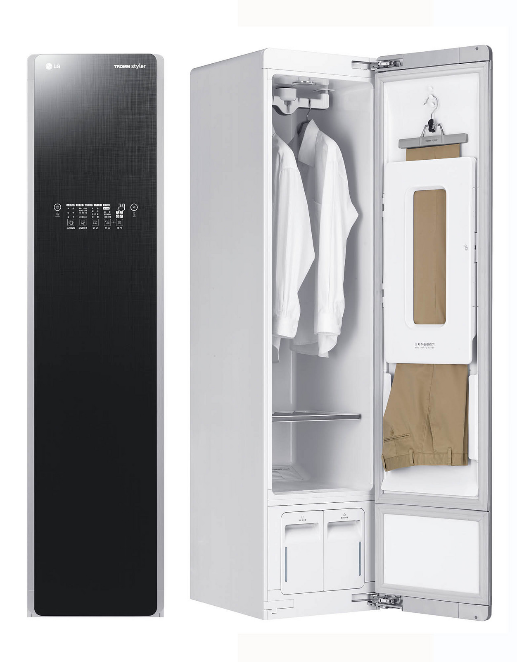

Tovar Mejia  
6ºA BEO/BEO3862  
Habilidad Verbal  
Actividad 3

El guarda ropa inteligente prepara conjuntos para cualquier ocasión  
Viene con pantalla táctil para modificar tus conjuntos  
¡PAREEEEE DE SUFRIIIIIIIR POR LAS MAÑANAS!  
También cuanta con planchado automático y zona hermética.

**El nuevo GUARDAROPA 5000**